Tehniskā specifikācija

Teritorijas labiekārtošana, bērnu rotaļu iekārtu piegāde un uzstādīšana
Daugavpils pilsētas 15. speciālās pirmsskolas izglītības iestādes teritorijā

1. IEVADS

Šis uzdevums sniedz Pasūtītāja nosacījumus teritorijas labiekārtošanai un bērnu rotaļu iekārtu piegādei un uzstādīšanai Ventspils iela 2A, Daugavpilī.
Saskaņā ar darba uzdevumu esošo teritoriju ir nepieciešams labiekārtot un izveidot bērnu rotaļu laukumu.

2. UZDEVUMS
Labiekārtot bērnu rotaļu laukumus.
2.1 Veikt grunts pamatnes sagatavošanu, pamatu zem iekārtām betonēšanu. Izmēri atbilstoši iekārtu ražotāja instrukcijām. Betona marka C20/25.
2.2. Piegādāt un uzstādīt bērnu rotaļu iekārtas rotaļu laukuma teritorijā, ievērojot katras iekārtas drošības zonas parametrus un rotaļu laukuma zonējumu.
2.2.1. Pretendentam, veicot darbus, jānodrošina izmantoto materiālu un darbu garantijas atbilstoši tehniskajai specifikācijai un pastāvošiem ES un Latvijas nacionāliem standartiem. Piegādātām rotaļu iekārtām, elementiem un detaļām jāatbilst standartam LVS EN 1176 par “Spēļu laukumu aprīkojumu drošību”. Piedāvājumam pievienot akreditētas atbilstības novērtēšanas institūcijas izsniegtu sertifikātu un/vai ražotāja tehnisko dokumentāciju vai citi ekvivalentus dokumentus par iekārtu atbilstību standartam LVS EN 1176 par “Spēļu laukumu aprīkojumu drošība”.
2.2.2.Sertifikātiem un/vai ražotāja tehniskajai dokumentācijai vai citiem ekvivalentiem dokumentiem jābūt tulkotiem latviešu valodā un attiecīgi apliecinātiem.
2.2.3.Piegādātām rotaļu iekārtām jāizskatās vienotā stilā pēc krāsām un pēc ražošanas tehnoloģijas, veidojot viendabīgu tēlu krāsu un formu ziņā.
2.2.4.Piedāvājumam pievienot rotaļu laukuma skici ar rotaļu aprīkojuma un citu elementu izvietojumu, ievērojot aprīkojuma drošības zonas un rotaļu laukuma vecuma zonējumu;
2.2.5..Piedāvājumam jāpievieno katras iekārtas tehniskais zīmējums A4 formātā, kur skaidri redzami visi iekārtas parametri, kā arī katras iekārtas krāsains attēls A4 formātā.
2.2.6.Piedāvājumam pievienot iekārtu ražošanas tehnoloģiju, izmantojamo materiālu un krāsu aprakstu teksta veidā.
2.2.7.Aprīkojuma parametru pieļaujamā deviācija -10%.
2.2.8.Pretendentam jāievērtē darbu daudzuma sarakstā minēto darbu veikšanai nepieciešamie materiāli un papildus darbi, kas nav minēti šajā sarakstā, bet bez kuriem nebūtu iespējama būvdarbu tehnoloģiski pareiza un spēkā esošajiem normatīviem atbilstoša veikšana pilnā apmērā, t.sk. sagatavošanas un objekta mobilizācijas darbi. Piedāvājumā ir jāiekļauj visi būvdarbi un palīgdarbi bez kuriem nebūtu iespējama darbu tehnoloģiski pareiza izpilde.

2.2.9.Bērnu laukuma aprīkojuma tehniskais apraksts un darba apjomi:

Nr.p.k. | Iekārtas nosaukums, skice un tehniskais apraksts | Iekārtas elementu minimālais skaits | Iekārtas drošības zonas maksimālie gabarīti (m) | Iekārtas vecuma grupa  (no…gadiem-līdz…gadiem) | Bērnu skaits, kas vienlaikus var izmantot  iekārtu  (bērnu skaits) | Iekārtu daudzums  (gab.)
1. | 2. | 3. | 4. | 5. | 6. | 8.
1. | Sols bērniem "Sunītis”  Iekārta bērniem – polietilēns vai nerūsējošais tērauds, krāsainie sānu paneļi - augsta blīvuma polietilēns vai mitrumizturīgs saplāksnis.  Metāla koka stabu cinkoti paliktņi betonējas 350mm dziļumā betona masā (200mm). Nosedzas ar dabīgo grunti 150mm biezumā. | Iekārta sastāv no elementiem:  1. Soliņš – 1 gab.;  2. Paliktņi – 4 gab.;  3. Konstrukcija – 1 gab. | L1248B724H1045  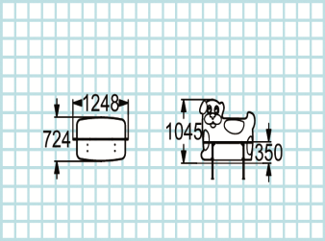 | 2-7 | 8 | 1
2. | Līdzsvara dēlis „Čūska”  Iekārta bērniem – polietilēns vai nerūsējošais tērauds, metāla koka stabu cinkoti paliktņi, konstrukcija - augsta blīvuma polietilēns vai mitrumizturīgs saplāksnis.  Metāla koka stabu cinkoti paliktņi betonējas 500mm dziļumā betona masā (300mm). Nosedzas ar dabīgo grunti 200mm biezumā. | Iekārta sastāv no elementiem:  1. Pamata kājas – 6 gab.;  2. Konstrukcija – 1 gab.; | L2340xB330xH885  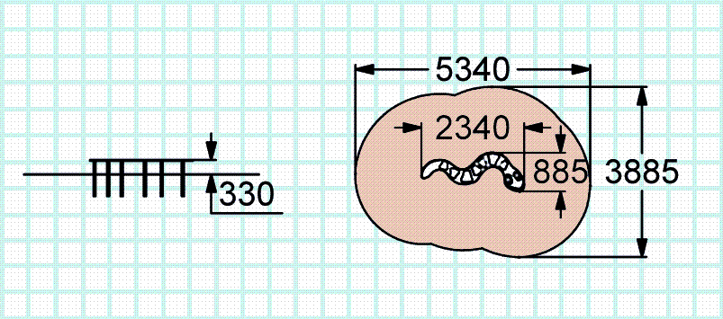 | 3-7 | 4-6 | 1
3. | Līdzsvara taka “mazais kvadrāts”  Iekārta bērniem - koka stabi, metāla koka stabu cinkoti paliktņi, konstrukcija - augsta blīvuma polietilēns vai mitrumizturīgs saplāksnis.  Metāla koka stabu cinkoti paliktņi betonējas 500mm dziļumā betona masā (300mm). Nosedzas ar dabīgo grunti 200mm biezumā. | Iekārta sastāv no elementiem:  1. Karkasa stabi – 8 gab.;  2. Apaļi kāpšļi – 16 gab.; | L1900B350H1900 | 3-7 | 6-8 | 1
4. | Šūpoles uz atsperes – „Kuģītis”  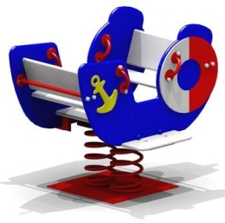  Iekārta bērniem – polietilēns vai nerūsējošais tērauds, krāsainie sānu paneļi - augsta blīvuma polietilēns vai mitrumizturīgs saplāksnis.  Metāla koka stabu cinkoti paliktņi betonējas 600mm dziļumā betona masā (500mm). Nosedzas ar dabīgo grunti 200mm biezumā. | Iekārta sastāv no elementiem:  1. Sēdeklis – 2 gab.;  2. Karkass – 1 gab.;  3. Atzveltnes – 2 gab.;  4. Rokturi – 8 gab. | L1150B868H918  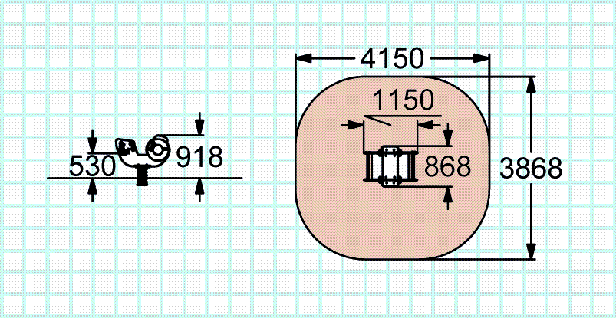 | 3-7 | 2 | 2

3. DARBU IZPILDE
3.1.Pirms darbu uzsākšanas objektā uzņēmējam ir jāsaskaņo sava rīcība ar
pazemes tīklu un komunikāciju īpašniekiem.
3.2.Pirms darbu uzsākšanas Izpildītājam ir pienākums precizēt iekārtu izvietojumu esošajā teritorijā.
3.3.Veicot zemes darbus betona pamatņu ierīkošanai saglabāt esošos pazemes inženiertīklus. Ja nepieciešams, izsaukt Daugavpils pilsētas pašvaldības iestādes komunālās saimniecības pārvaldes pārstāvi un attiecīgo dienestu pārstāvi.
3.4.Objektā pastāvīgi jānodrošina kārtība un tīrība. Pēc pirmā aizrādījuma 3 (triju) stundu laikā ir jālikvidē trūkumi.
3.5.Aizliegts bojāt esošos piebraucamos ceļus, ietves un/vai pieguļošo teritoriju.
3.6.Pēc būvdarbu pabeigšanas objektā būvobjektam pieguļošo teritoriju atjaunot sākotnējā vai labākā stāvoklī.
3.7.Par pielietoto materiālu, izpildīto darbu kvalitāti atbild pretendents. Pasūtītājam ir tiesības veikt kontroles pārbaudes un uzmērījumus, kā arī kontrolēt pretendenta darbu izpildi;
3.8.Objekta apsardze un materiālu drošība darbu izpildes gaitā ir Pretendenta pienākums, kas jāparedz piedāvājuma cenā.

4. GARANTIJAS LAIKS
4.1.Trīs gadi uz visām iekārtām, aprīkojumu un veiktajiem darbiem.
4.2.Iekārtas vēlams kalpošanas ilgums 15 gadi (kvalitatīva iekārtas uzstādīšana, regulāra tehniskā apsekošana un apkalpošana – 1 reizi 12 mēnešos) uz visām iekārtām un veiktajiem darbiem.

5. DARBU IZPILDES TERMIŅŠ
5.1.Pilnībā izpildītus darbus jānodod Pasūtītājam ar nodošanas – pieņemšanas aktu iespējami īsā termiņā, bet ne vēlāk kā 60 (sešdesmit) dienu laikā pēc līguma noslēgšanas dienas.
5.2.Tehnoloģiskais pārtraukums pieļaujams meteoroloģisko apstākļu dēļ, ja tehnoloģiski pareiza darbu izpilde nav iespējama. Tehnoloģisko pārtraukumu sākumu un beigas līguma izpildes laikā nosaka pusēm vienojoties, bet galīgais līguma izpildes termins nevar būt noteikts ilgāk ka līdz 2017.gada 11.decembrim.

6. IZPILDĪTO DARBU PIEŅEMŠANA
6.1. Pēc darbu pabeigšanas Izpildītājs nodod darbus Pasūtītājam;
6.2.Izpildītājs iesniedz Pasūtītājam sagatavoto izpilddokumentāciju trijos oriģinālos eksemplāros saskaņā ar LR likumdošanas prasībām, obligāti pievienojot:
6.2.1.apliecinošie dokumenti par piegādāto rotaļu iekārtu atbilstību LVS EN 1176 “Spēļu laukumu aprīkojumu drošību” prasībām;
6.2.2.iekārtu tehniskās pases;
6.2.3.iekārtu tehniskie zīmējumi un krāsaini attēli;
6.2.4.parakstīta instruktāža par uzstādīto iekārtu lietošanu un apkopi;
6.2.5.aprīkojuma lietošanas un apkopes instrukcija;
6.2.6.būvmateriālu ekspluatācijas īpašību deklarācijas;
6.2.7.segto darbu akti;
6.2.8.izpilduzmērijumi.
6.3. Izpildītājs iesniedz Pasūtītājam pieņemšanas nodošanas aktu divos eksemplāros un aktu par izpildītajiem darbiem divos eksemplāros, kurā tiek norādīts faktiski paveiktais darba apjoms.
6.4. Izpildītājs iesniedz Pasūtītājam apliecinājumu par garantijas saistību pildīšanu pēc darbu pabeigšanas uz visām iekārtām un veiktajiem darbiem.
6.5. Abpusēji parakstīts pieņemšanas nodošanas akts ir pamats rēķina izrakstīšanai. Samaksa tiek veikta par faktiski izpildītajiem darbiem.

Sastādīja:
Daugavpils 15. speciālās pirmsskolas izglītības
iestādes saimniecības vadītāja G. Fedosejeva

Saskaņoja:
Daugavpils 15. speciālās pirmsskolas izglītības
iestādes vadītāja N. Ļahoviča

